ZADANIA DLA GRUPY „Bursztynki” 10.06.2020r. /ŚRODA/
- Co to za piłka? – porównywanie wyglądu, wielkości i ciężaru piłek.
Rodzic zwraca uwagę, że do różnych sportów potrzebne są piłki. Piłki te różnią się wielkością, ciężarem, materiałem, z którego są zrobione, a nawet kształtem, bo nie wszystkie są okrągłe. Rodzic w miarę możliwości prezentuje różnego rodzaju piłki, a dziecko próbują odgadnąć, w którym sporcie są wykorzystywane. Piłki mogą być do: koszykówki, piłki nożnej, tenisa ziemnego, tenisa stołowego, siatkówki, squasha, rugby, baseballu, golfa, piłki ręcznej. Dziecko ogląda piłki i opisują ich cechy, porównują ich wielkość, ciężar i wygląd.
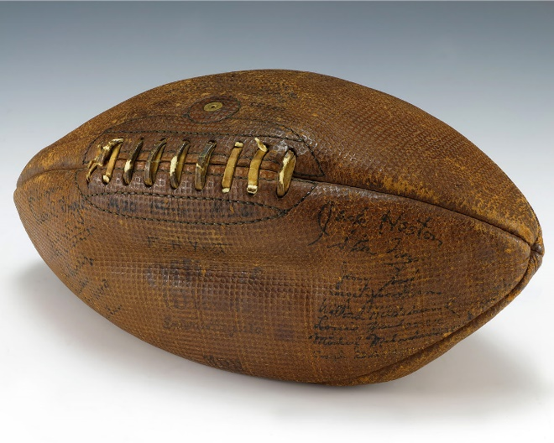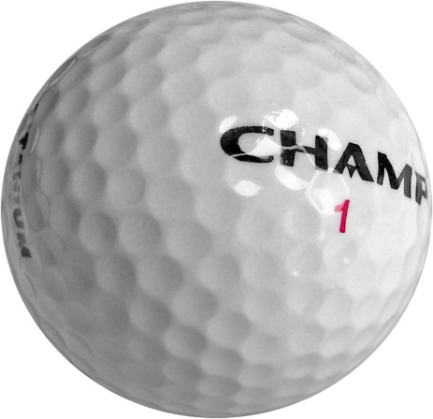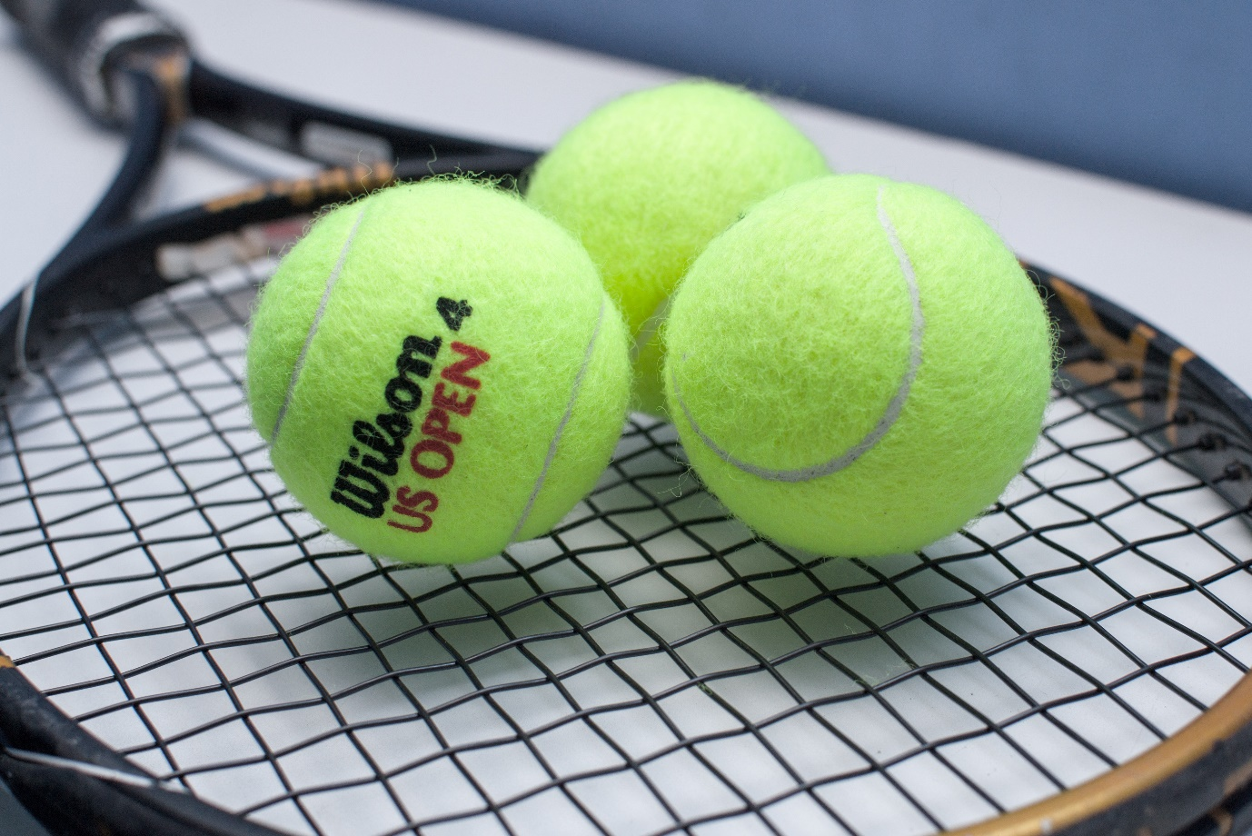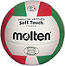

To zdjęcie, autor: Nieznany autor, licencja: CC BY-SA

- „Kolanko” – zabawa ruchowa. W zabawie może uczestniczyć cała rodzina.
rodzic rzuca piłkę do dziecka i innych członków rodziny. Kto nie złapie, ten kuca. Jeśli w drugiej rundzie osoba kucająca złapie piłkę – będzie mogła wstać, jeśli nie – klęka na jedno kolano. Jeśli znów nie złapie, będzie musiała klęknąć na oba kolana.

- A teraz troszkę się poruszamy…zapraszamy na trening. Link poniżej.
https://www.youtube.com/watch?v=9iOLdoHhLpc

- Kolorowa piłka – rysowanie kredkami. Dzieci samodzielnie szukają w domu okrągłych przedmiotów, które można obrysować na kartce. Sprawdzają, czy dany przedmiot mieści się na kartce, czy nie jest za duży. Narysowane koło ozdabiają różnymi wzorami i szlaczkami. Na koniec liczą, ile kolorów jest na każdej narysowanej piłce.

- Karty pracy:
Zał. nr 1 – 10.06.2020r. – po linii 6 - latki
Zał. nr 2 – 10.06.2020r. – pokoloruj 6 - latki
Zał. nr 3 – 10.06.2020r. – szlaczki 5 - latki

Źródło: Dzieciaki w akcji – Nowa Era; usługi Bing – obrazy; chomikuj.pl; youtube.com;

